ช่องทางการร้องเรียน
Banner รับเรื่องร้องเรียนผ่านหน้าเว็บ
http://www.bankaun.go.th/form6php
.php

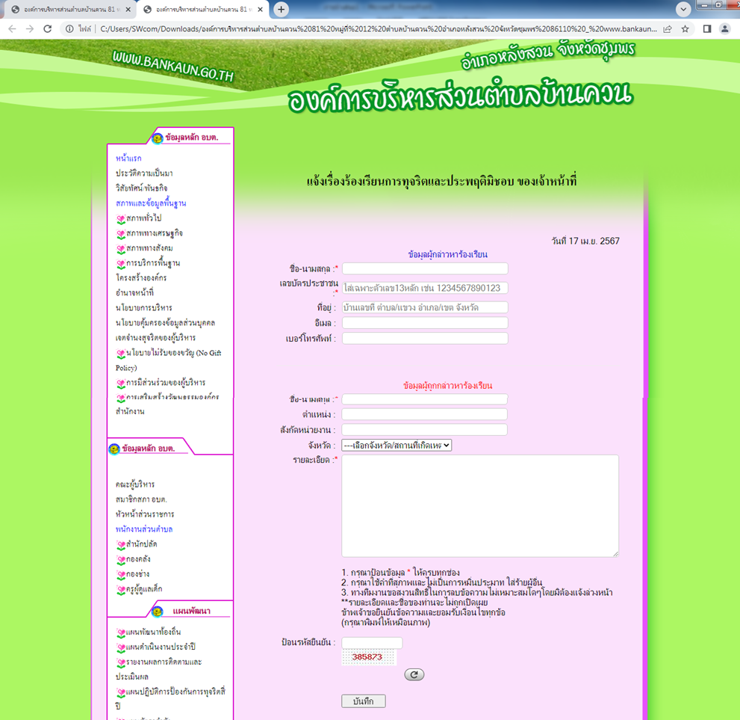
ช่องทางการร้องเรียนผ่านทางเฟสบุ๊ค
อบต.บ้านควน อำเภอหลังสวน จังหวัดชุมพร

